Регистрационный взнос:
Для ППС с получением свидетельства о повышении квалификации на 54 часа - 8000 тг;
Для ППС без свидетельства, только сертификат об участии - 3000 тг;
Для обучающихся с получением сертификата -1000 тг, без сертификата – бесплатно

Реквизиты на оплату обучения

РГП на ПХВ «Казахский национальный университет им. Аль-Фараби» МОН РК
Индекс: 050040
Адрес: г. Алматы, пр. аль-Фараби 71
БИН 990 140 001 154
АО «АТФ Банк»
ИИК KZ67826A1KZTD2020693
БИК ALMNKZKA
КБЕ 16
Сумма ___________________

Он-лайн регистрация на обучающий семинар по подготовке к IFOM и USMLE для преподавателей медицинских школ, студентов, интернов, резидентов и выпускников медицинских вузов.

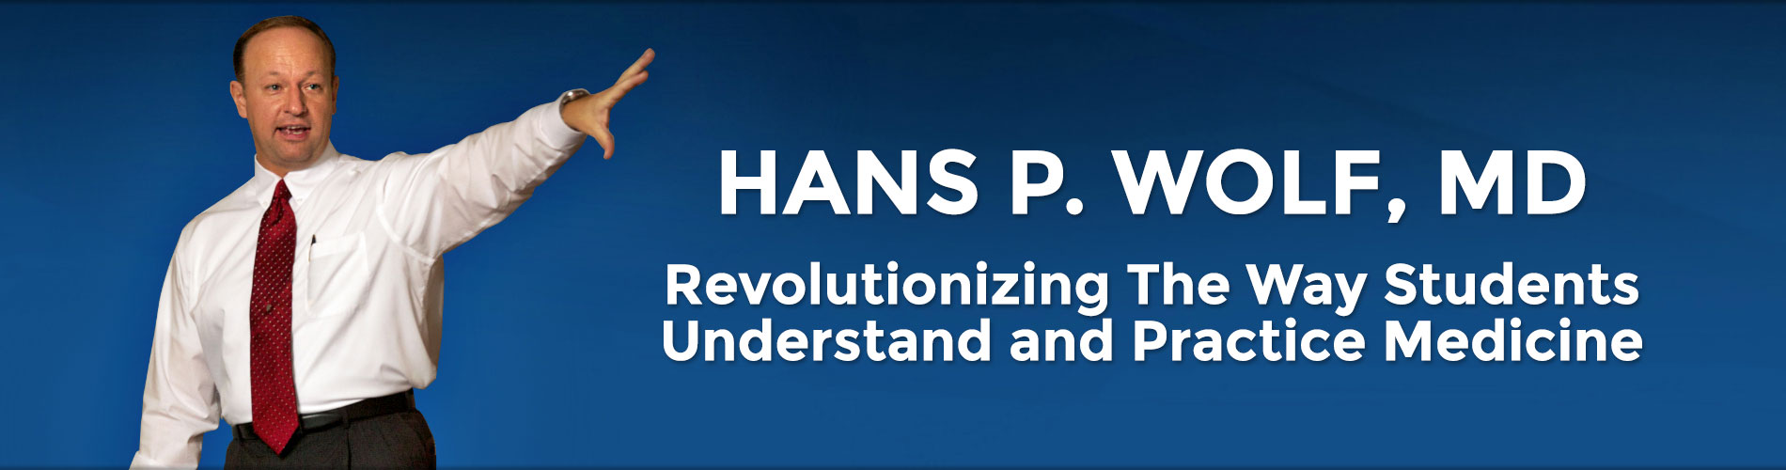
Ведущий лектор Hans Wolf, MD
Dr. Wolf - глава Центра по подготовке к USMLE в штате Флорида, автор уникального метода WOLFPACC который позволяет быстро и эффективно помочь студентам в понимании системного подхода к стандартизированным тестам.
В отличии от классического подхода с изучением каждой дисциплины в отдельности, обучение проводиться по системам органов, что позволяет интегрировать фармакологию, биохимию, генетику и микробиологию с патофизиологией и клиническими проявлениями.
Dr. Wolf имеет степень бакалавра Wright State University- BS Microbiology, степень доктора медицины из Ross University School of Medicine. Он также специализировался по хирургии в Wyckoff Height Medical Center (General Surgery). Dr. Wolf служил военным врачом в Военно-Морском Флоте США, а также работал преподавателем, доцентом и профессором в нескольких медицинских университетах США.
Dr. Wolf автором нескольких учебных пособий для комплексной подготовки мед персонала, а также автором запатентованной в США техники обучения клиническим навыкам.
Ежегодно в его центре по подготовки обучаются до 800 студентов со всех штатов США.

